检 测 报 告

试验名称: 静态启动摩擦力

主检： |  | 日期： | 2025年7月30日
审核： |  | 日期： | 2025年7月31日
批准： |  | 日期： | 2025年7月31日


北京光华荣昌汽车部件有限公司实验室

声 明

- 报告无实验室“检测专用章”无效。
- 报告无主检、审核、批准人签字无效。
- 报告涂改无效。
- 复制报告未重新加盖“检测专用章”无效。
- 对检测报告若有异议，请收到报告后15个工作日内通知实验室。
⑹ 送样检测仅对样品负责。
⑺ 电子版报告无安全密码无效。

试验单位：北京光华荣昌汽车部件有限公司实验室
地 址：北京市昌平区流村镇工业园区
电 话： (010) 60793358-5711 邮 编：102200

样品名称 | VDC气阀总成 | 车 型 | 通用
样品件号 | BPC0010077 | 样品数量 | 5件
委托单位 | 安路普工厂 | 生产单位 | /
送样者及其 联系方式 | 金银龙  电话：13948218914 | 送样日期 | 2025年8月11日
试验地点 | 北京光华荣昌汽车部件有限公司  实验室 | 试验日期 | 2025年8月12日
试验项目 | 静态启动摩擦力
试验标准 | 详见编号GR20250811SQS154申请单
样品状态 | 量产品
试验结论 | 对2025年8月11日安路普工厂送检的通用 VDC气阀总成按照编号 GR20250811SQS154申请单进行静态启动摩擦力检测，经检测符合标准要求。
备 注 | /

一、试验条件
试验时间： | 2025年8月12日—2025年8月12日
试验地点： | 北京光华荣昌汽车部件有限公司实验室
试验人员： | 李亚平
环境温/湿度： | 温度：23℃；湿度：52%
二、试验仪器设备
序号 | 设备名称 | 设备编号 | 规格型号 | 厂家 | 精度 | 有效期
1 | 拉力试验机 | N-074 | QT-1176 | 高泰检测仪器有限公司 | ±0.5% | 2026年7月2日
三、试验方法及评价标准
1、试验方法
1. 常温下来回拉动实验件阀杆3-5次后，再将阀杆调整到大约中间平衡位置（将阀杆拉到最长、在压到最短，两个尺寸中间位置就是平衡位置）；
2. 装在推拉力试验机上，以25mm/min的速度向下推阀杆，下行5mm，输出位移-力值曲线图。
3. 将阀杆拉出到中间位置，常温下放置12h后以同样的方法进行力值测量输出位移-力值曲线图。
2、评价标准
两种条件下摩擦力均≤25N
四、标准偏离
1、标准偏离
/
五、试验结果
1、试验结果
样品名称及编号 |  | 摩擦力（N）及曲线 | 静置12h后摩擦力（N）及曲线
VDC气阀总成 | 154-001-202508 | 6.34 | 9.40
VDC气阀总成 | 154-001-202508 | 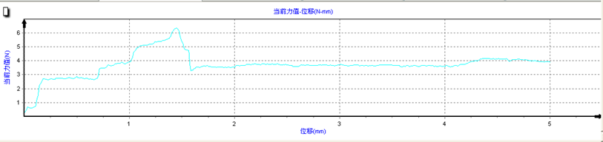 | 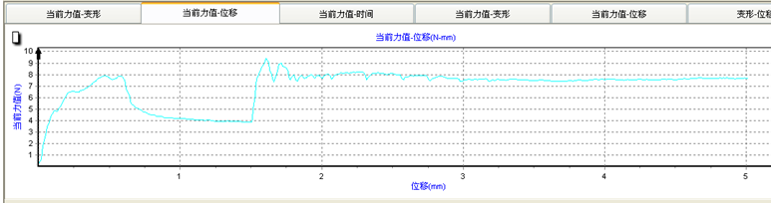
VDC气阀总成 | 154-002-202508 | 6.06 | 10.96
VDC气阀总成 | 154-002-202508 | 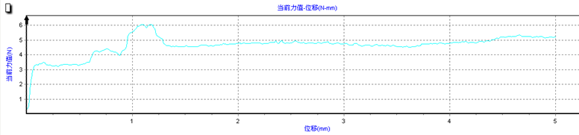 | 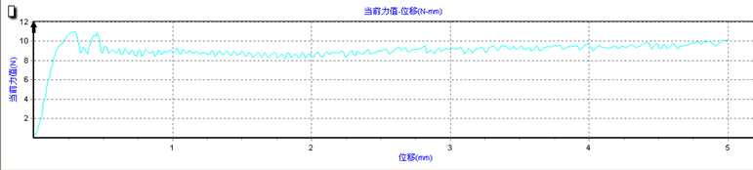
VDC气阀总成 | 154-003-202508 | 4.04 | 6.78
VDC气阀总成 | 154-003-202508 | 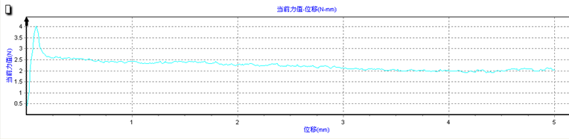 | 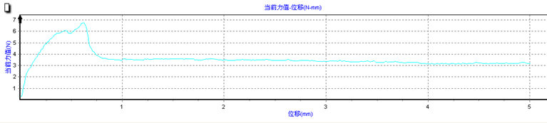
VDC气阀总成 | 154-004-202508 | 6.00 | 5.42
VDC气阀总成 | 154-004-202508 | 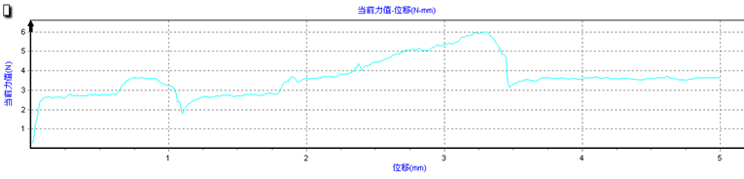 | 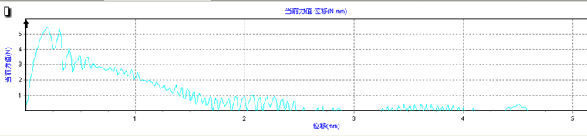
VDC气阀总成 | 154-005-202508 | 5.54 | 12.70
VDC气阀总成 | 154-005-202508 | 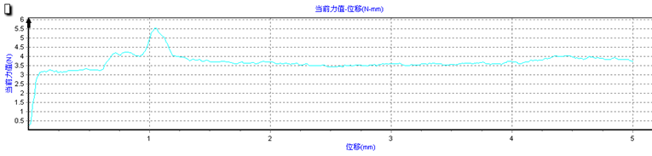 | 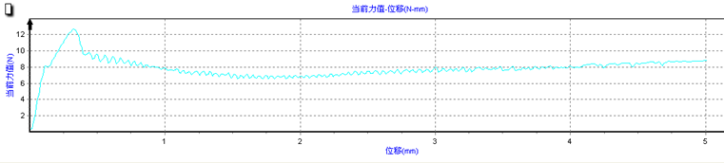

六、试验照片
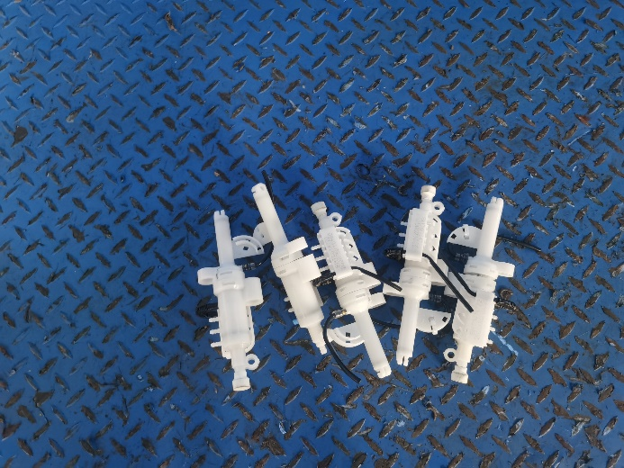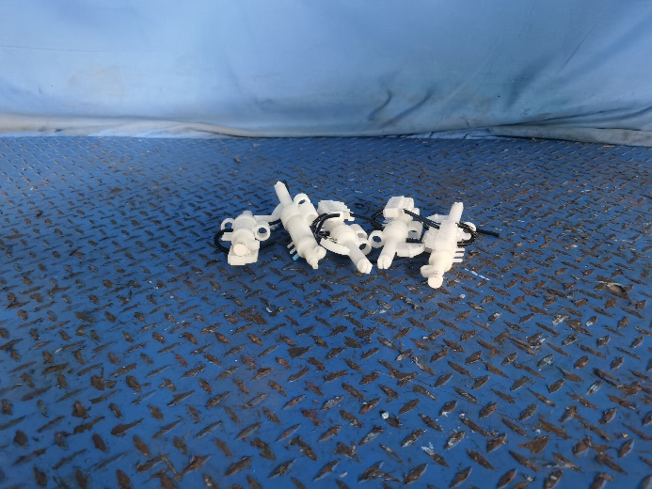
试验前
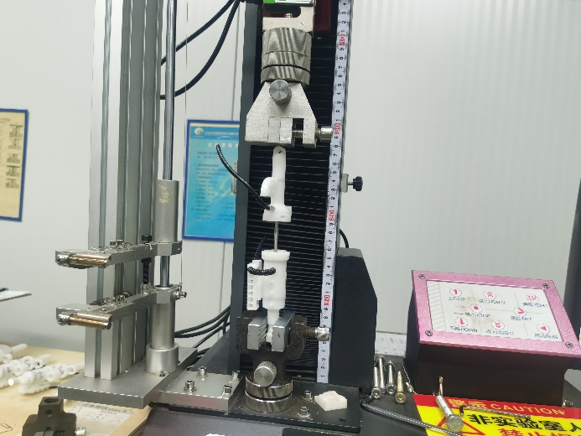
试验中
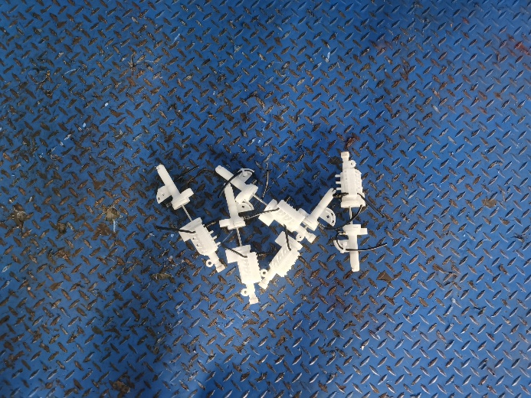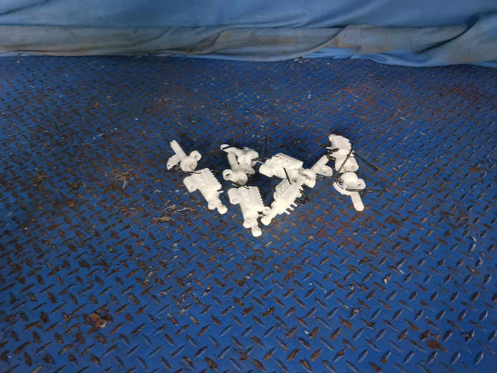
试验后
**报告结束**

